Van Exclusief naar commercieel verantwoord
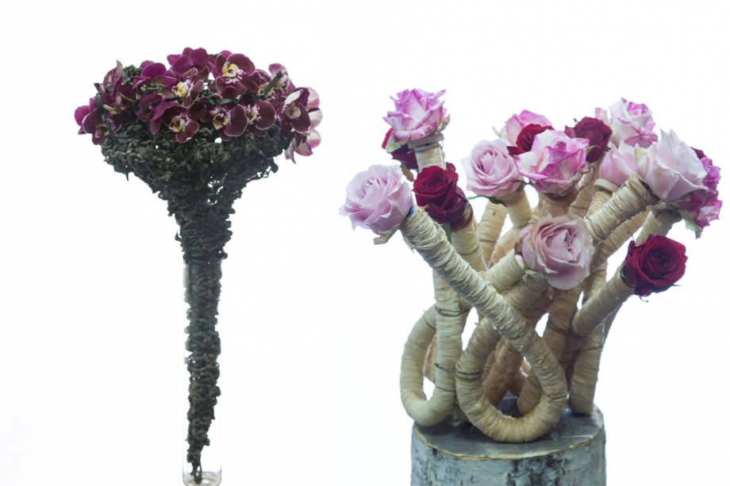

Opleiding: Medewerker Bloem, Groen en Styling
Crebo: 97420
Cohort: 2016-2017
Periode: 4

Kerntaken en werkprocessen
1 Vervaardigt bloemwerk en plantarrangementen
1.2 Stelt bloemwerk en plantarrangementen samen
1.3 Berekent commerciële prijs
2 Verricht werkzaamheden ten behoeve van de verkoop
2.3 Verzorgt winkelpresentatie
2.5 Ontvangt en verwerkt producten
2.8 Koopt in
2.9 Maakt onderhouds- en presentatieplan

Complexiteit: | ☐ | Starter
 | ☒ | Geoefend
 | ☒ | Gevorderd
 | ☐ | Streefniveau
Uitvoering: | ☒ | Individueel
 | ☐ | In groepen
Plaats: | ☒ | Op school
 | ☐ | In de beroepspraktijk
Beroepssituatie
Jullie zijn als bloemstylisten lid van een landelijk trendteam, die op verschillende beurzen en exposities exclusief bloemwerk presenteren met de bedoeling om de bloemist te inspireren.

Dit keer mogen jullie je werk laten zien op de locatie van AOC Oost tijdens de expositie van 24 mei a.s. AOC Oost is de opdrachtgever en wil hiermee het publiek laten zien wat er allemaal mogelijk is in de wereld van bloemen en planten. Het publiek wil graag zien hoe je je vakmanschap kunt toepassen bij bepaalde interieurstijlen.

Doelen van de opdracht
- Je kunt een raster in een bepaalde vorm maken.
- Je kunt een boeket korenschoof of parallel binden
- Je kunt een modern rouwarrangement steken
- Je kunt een ondergrond maken passend bij interieurstijl
- Je kunt eigen gemaakte ondergrond opsteken volgens interieurstijl
- Je kunt je werkstukken professioneel presenteren
- Je kunt een verkoopprijsberekening maken

Opdracht
Met de opdrachtgever hebben jullie afgesproken dat iedere bloemstylist een eigen versie van 3 soorten bloemwerk laat zien waarmee je vakmanschap laat zien:

- Raster-/ Show boeket
- Rouwarrangement modern met lint
- Gestoken arrangement passend bij een bepaalde interieurstijl op eigen gemaakte ondergrond

De vorm van het raster van je boeket wordt bepaald door het lootje dat je trekt. Het raster maak je van plantaardig of niet plantaardig materiaal. De bloemen en andere materialen zijn toegevoegde waarde voor het raster.

In het moderne rouwarrangement laat je als bloemstylist je vakmanschap zien in techniek en vormgeving.

Voor het gestoken arrangement ontwerp en maak je zelf een ondergrond om je bloemwerk op te steken. Om aan de slag te kunnen gaan kies je één interieurstijl uit het volgende lijstje
- klassiek,
- romantisch,
- modern,
- trendy,
- multicultureel
- natuurlijk

In je voorbereiding maak je van de gekozen interieurstijl een sfeerkaart, die je verder gaat gebruiken als inspiratiebron. Deze sfeerkaart wordt onderdeel van je presentatie op de expositie. Van dit arrangement lever je ook een verkoopprijsberekening aan.

Elke bloemstylist krijgt de beschikking over ruimte om de gemaakte arrangementen op professionele wijze te presenteren aan het publiek. De opdrachtgever stelt voor elke bloemstylist een bedrag van € 75,- beschikbaar. Dit kan d.m.v. een declaratie worden verkregen.

Resultaten
Producteisen
Raster/Showboeket | - Vorm  - Techniek  - Kleur- en materiaalkeuze  - Afwerking  - Compositie  - Creativiteit en originaliteit  - Minimaal 30 stelen  - Afgebonden met touw  - Korenschoof of parallel gebonden  - Raster mag worden voorbereid  - Eigen gemaakt raster van plantaardig of niet plantaardig materiaal  - Boeket wordt gepresenteerd op bijpassende vaas (breng je zelf mee)  - Boeket binden 1 uur
Rouwarrangement moderne vormgeving | - Vorm  - Techniek  - Kleur- en materiaalkeuze  - Afwerking  - Compositie  - Creativiteit en originaliteit  - Bevestiging lint  - Rouwarrangement maken 1.5 uur
Gestoken arrangement passend bij interieurstijl | - Vorm  - Techniek  - Kleur- en materiaalkeuze  - Afwerking  - Compositie  - Creativiteit en originaliteit  - Minimale lengte of breedte 50 cm  - Arrangementen zijn minimaal 25 % plantaardig  - Eigen gemaakte ondergrond (mag je voorbereiden)  - Afstemming van het arrangement op de sfeer van het interieur.  - Gebruik maken van verschillende technieken (eventueel voorbereiden):  - Steken op oasis  - Binden  - Rijgen  - Wikkelen  - Stapelen  - Enz.  - Verkoopprijsberekening  - Sfeerkaart  - Opmaken ondergrond 1 uur
Proceseisen
- Je pakt de uitvoering volgens het 4 fasen model aan.
- Je houdt bij de keuze voor materialen rekening met de mogelijkheden, beperkingen, beschikbaarheid en de kosten hiervan.
- Je houdt bij de keuze van materialen rekening met duurzaamheid.
- Je past de juiste vaktechnieken op correcte wijze en in het juiste tempo toe.
- Je gaat zorgvuldig om met het (groene) product.
- Je werkt kostenbewust en verspilt zo min mogelijk producten.

Bloem: 4 fasen model / ontwerpproces

Voorbereiden
Terugkijken
Uitvoeren
Terugkijken
Ontwerpen

Voorbereiden Ontwerpen Uitvoeren Terugkijken
Plan van eisen Schetsen Materialenlijst Motiveren
Planning Proefjes maken Moodboard Aanpassen
Mindmap Ontwerpen Eindtekening
Inspiratiebeelden Bespreken Uitvoeren product

